**ЗАДАЧИ:**

* ***Образовательная:*** способствовать формированию знаний, умений и навыков обучающихся по созданию поделок.
* ***Развивающая*:** развивать творческие способности детей. Развивать мелкую моторику пальцев рук.
* ***Воспитательные***: воспитывать интерес к народным традициям, прививать трудолюбие, аккуратность, усидчивость, умение доводить начатое дело до конца.

***Варианты работ:***

**«Цып – Цып - Цыплёнок»**

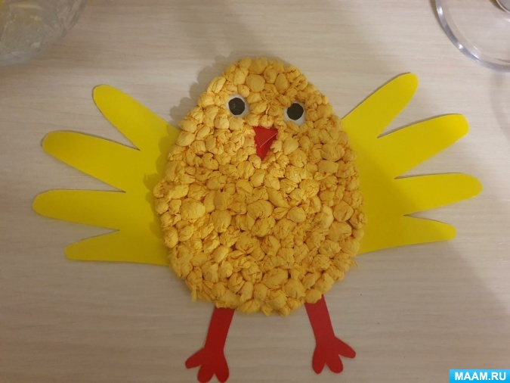

**«Курочка ряба»**

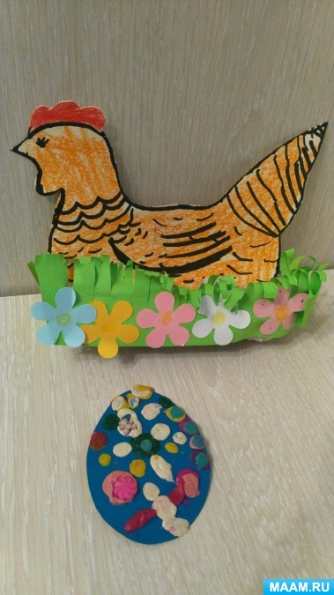**«Бусы для курочки»**

